BAB II
TINJAUAN PUSTAKA
2.1 Bulldozer
Bulldozer adalah salah satu jenis alat berat yang berfungsi untuk pemerataan material seperti tanah, pasir, kerikil yang memiliki kemampuan dorong atau tenaga yang tinggi. Bisa digunakan untuk menggali, mendorong, menggusur meratakan, menarik beban, menimbun. Pada dasarnya bulldozer adalah alat yang menggunakan traktor sebagai penggerak utamanya, artinya traktor yang dilengkapi alat atau pelengkap tambahan dalam hal ini perlengkapan tambahannya adalah blade. Sebenarnya, bulldozer adalah nama jenis dari dozer yang mendorong lurus ke depan. Lingkungan kerja dari unit ini adalah di pertambangan (mining), konstruksi (construction),logging dan perkebunan. Unit ini bergerak karena adanya engine dengan cara mengirimkan tenaga ke final drive lalu diteruskannya ke undercarriage.
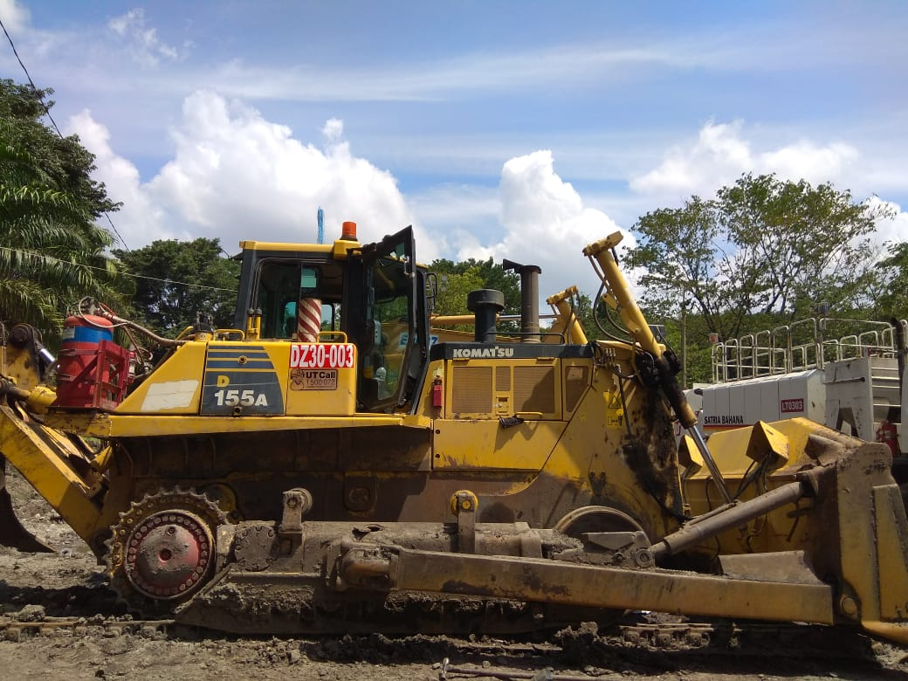
Gambar 2.1 Bulldozer
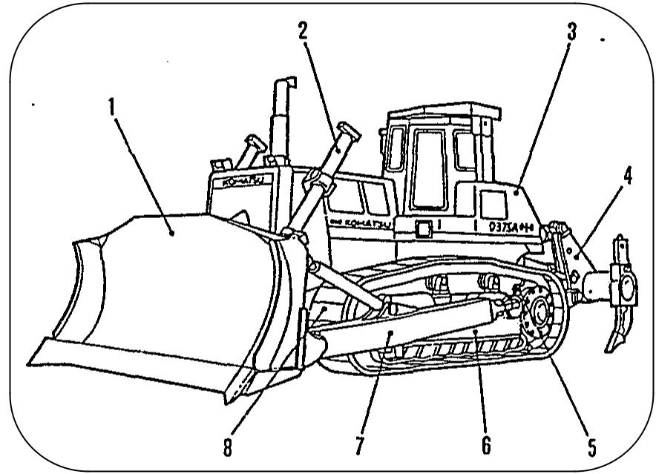
Sumber: ( Dokumentasi Pribadi)
2.1.1 undercarriage
Undercarriage atau disebut juga sebagai kerangka bawah merupakan bagian dari sebuah bulldozer yang salah satu fungsinya adalah menahan beban untuk menggerakkan unit maju atau mundur. Disamping itu juga mampu untuk menjaga kestabilan dari unit.

Berikut ini beberapa fungsi dari undercarriage:
- Untuk menopang dan meneruskan beban unit ke tanah.
- Bersama sama dengan sistem steering dan rem mengarahkan unit untuk bergerak maju, mundur, ke kanan, ke kiri.
- Sebagai pembawah dan pendukung unit.
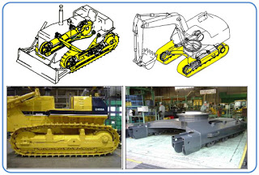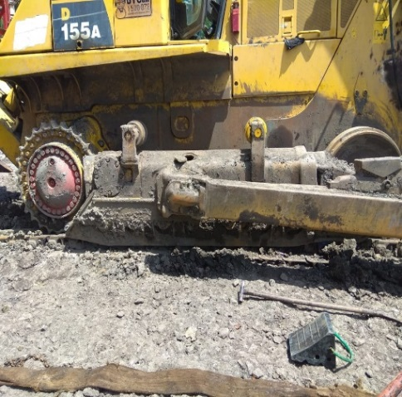

Gambar 2.2 Komponen Undercarrige Pada Unit Bulldozer
Sumber : ( PT.United Tractors Tbk. : 2006 )

Jika dilihat dari fungsinya di atas, maka undercarrige adalah salah satu komponen yang sangat fital dari sebuah crawler tractor. Komponen komponen undercarrige harus dilakukan perbaikan atau pergantian (service) secara berkala, sebab jika tidak akan berakibat pada menurunnya performa alat tersebut, sehingga pengguna harus mengeluarkan banyak biaya untuk perawatan undercarrige. Dari hasil penelitian dikatakan bahwa biaya perawatan underccarige sekitar 45%-60% dari total biaya perawatan.
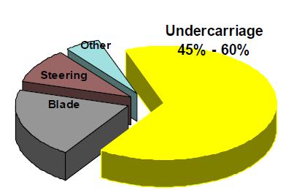
Gambar 2.3 Diagram Biaya Perawatan Bulldozer
Sumber : ( PT.United Tractors Tbk. : 2006)

2.1.2 Komponen Undercarriage
Berikut ini komponen komponen yang ada pada undercarriage :
- Track frame 6 track link
- Carier roller 7 sproket
- Idler 8 track roller
- Recoil spring
- Track shoe

2.1.3 Track Roller
Track roller adalah komponen yang terdapat pada undercarriage yang berfungsi sebagai pembagi berat unit track dan sebagai pengarah track link, bukan untuk menggulung track. Track roller terdiri dari dua jenis, yaitu single flange dan double flange. Dua jenis track roller tersebut di pasang dengan susunan tertentu pada masing masing track di crawler tractors. Jumlah track roller yang terpasang pada undercarriage sangat tergantung dari panjangnya track, semakin panjang track maka semangkin banyak pula susunan track roller yang terpasang.
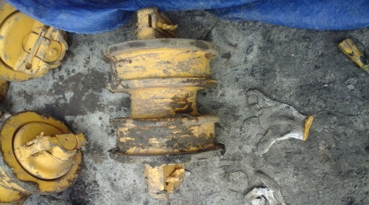
Gambar 2.4 Track Roller type double flange
Sumber : ( Dokumentasi Pribadi )

2.2 Sistem Hidrolik Pada Dongkrak
Dongkrak hidrolik merupakan satu aplikasi sederhana dari hukum pascal. Berikut ini prinsip kerja dongkrak hidrolik yaitu Saat penghisap kecil diberi gaya tekan,gaya tersebut akan diteruskan oleh fluida (minyak) yang terdapat pada pompa.akibatnya, minyak dalam dongkrak akan menghasilkan gaya angkat pada penghisap besar dan dapat mengangkat beban diatasnya.
Dongkrak hidrolik terdiri dari dua tabung yang berhubungan yang memiliki diameter yang berbeda ukurannya. Masing- masing ditutup dan diisi cairan seperti pelumas. Apabila tabung yang permukaannya kecil ditekan kebawah, maka setiap cairan juga ikut tertekan. Besarnya tekanan yang diberikan oleh tabung yang permukaannya kecil diteruskan keseluruh bagian cairan. Akibatnya, cairan menekan pipa yang luas permukaannya lebih besar hingga pipa terdorong ke atas.
Luas permukaan pipa yang ditekan kecil, sehingga gaya yang diperlukan untuk menekan cairan juga kecil. Tapi karena tekanan (Tekanan=gaya/satuan luas) diteruskan seluruh bagian cairan maka gaya yang kecil tadi berubah menjadi sangat besar ketika cairan menekan ke pipa yang luas permukaannya besar. P1 adalah tekanan pada tabung kecil, dan P2 adalah tekanan pada tabung besar.
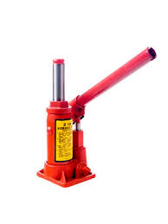
Gambar 2.5 Dongkrak Hidrolik
Sumber : ( https://www.google.co.id/gambar Lit 7 )
2.2.1 Hukum Pascal
Prinsip kerja dongkrak hidrolik adalah dengan memanfaatkan hukum Pascal, “Tekanan yang diberikan pada suatu fluida dalam ruang tertutup akan diteruskan ke segala arah sama rata”. Dongkrak hidrolik terdiri dari dua tabung yang berhubungan yang memiliki diameter yang berbeda ukurannya. Masing- masig ditutup dan diisi cairan seperti pelumas. Apabila tabung yang permukaannya kecil ditekan ke bawah, maka setiap bagian cairan juga ikut tertekan. Besarnya tekanan yang diberikan oleh tabung yang permukaannya kecil diteruskan ke seluruh bagian cairan. Akibatnya, cairan menekan pipa yang luas permukaannya lebih besar hingga pipa terdorong ke atas.
Rumus hukum pascal :
P = F/A...............................................................................(Lit 6 hal 9 )
Dimana : P : Tekanan (N/mm²)
F : gaya (N)
A : luas Penampang (mm²)

2.3 Contoh Alat Bantu Angkat
Berikut ini berberapa alat bantu angkat yang sudah ada pada unit alat berat:
2.3.1 Crane
Crane adalah suatu alat pengangkat dan pemindah material yang bekerja dengan perinsip kerja tali, crane digunakan untuk angkat muatan secara vertikal dan gerak kearah horizontal bergerak secara bersama dan menurunkan muatan ke tempat yang telah ditentukan dengan mekanisme pergerakan crane secara dua derajat kebebasan.
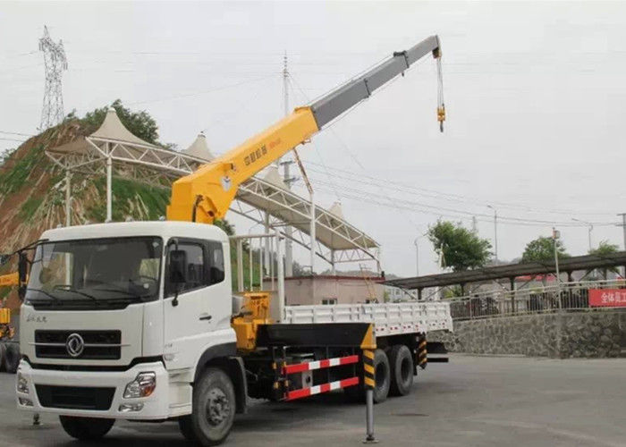
Gambar 2.6 Crane
Sumber : ( https://www.google.co.id/gambar Lit 8 )

    - Dongkrak
Dongkrak adalah suatu alat yang di gunakan untuk mengangkat barang berat dengan menggerakan tangan. Fungsi dongkrak adalah untuk mempermudah kerja manusia, biasanya alat ini digunakan untuk mobil. Fungsi dongkrak pada mobil adalah untuk mengangkat mobil pada waktu pemasangan jack stand supaya memudahkan pada saat pemasangan catalytic converter dan juga biasanya digunakan untuk mengganti ban mobil, namun tujuan lain seperti melakukan inspeksi atau perbaikan sistem pengereman itu juga membutuhkan dongkrak sebagai sarana pendukung dalam melakukan aktivitas perbaikan mobil tersebut.
Dongkrak merupakan salah satu pesawat pengangkat yang digunakan untuk mengangkat beban ke posisi yang dikehendaki dengan gaya yang kecil.
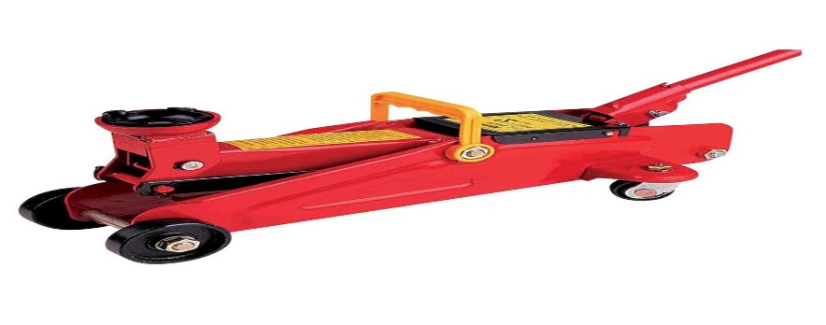
Gambar 2.7 Dongkrak Hidrolik
Sumber : ( https://www.google.co.id/gambar Lit 7 )
    - Jack Stand
Jack Stand adalah penopang vertikal yang kuat, yang berfungsi sebagai penopang kendaraan setelah di dongkrak. Ada dua komponen utama dari jack stand. Komponen pertama adalah assembly bagian bawah (base). Base digunakan sebagai penopang yang kuat yang ditempatkan di tanah atau lantai workshop. Komponen kedua adalah penopang vertikal lurus (tube). Tube ditahan secara vertikal dan pada ketinggian khusus oleh base. Pada bagian atas tube dapat ditambahkan sebuah fixture (sadel) untuk memberikan kontak yang lebih baik di antara tube dan kendaraan.
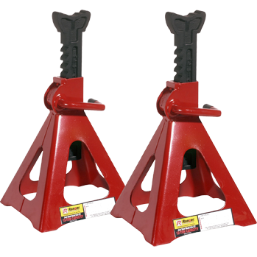
Gambar 2.8 Jack Stand
Sumber : ( https://www.google.co.id/gambar Lit 9 )
  - Komponen Untuk Pembuatan Alat Bantu Pemasangan Track Roller
Dibawah ini komponen untuk pembuatan alat bantu pemasangan track roller:
    - Kerangka
Untuk menentukan pemilihan bahan kerangka dalam proses pembuatan alat tentu nya kerangka merupakan salah satu komponen utama dalam proses pembuatan alat bantu pemasangan track roller sebelumnya kita harus mengetahui berapa beban yang akan diterima oleh kerangka alat bantu pemasangan track roller sebelum menentukan pemilihan bahan untuk kerangka alat.
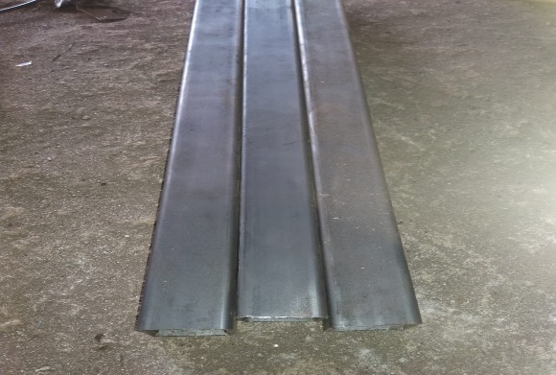
Gambar 2.9 Kerangka Alat
Sumber : ( Dokumentasi Pribadi )
    - Plat Dudukan
Dalam pemilihan komponen alat bantu pemasangan track roller disini plat dudukan befungsi tempat dudukan komponen seperti dongkrak, pegas dan tempat dudukan track roller, untuk itu perlu pemilihan komponen plat yang tepat dengan mempertimbangkan beban yang diterima.
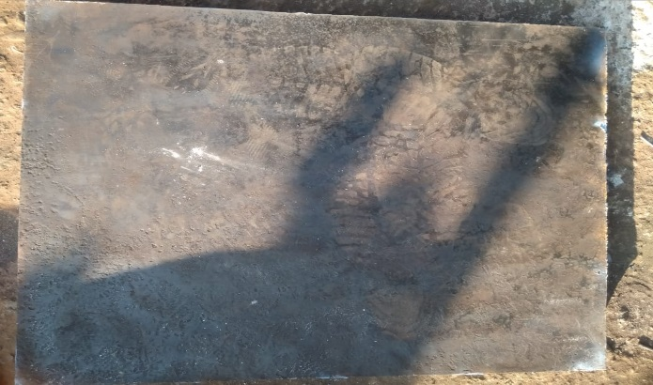
Gambar 2.10 Plat Dudukan
Sumber : ( Dokumentasi Pribadi )

2.4.3 Pegas
Pegas merupakan benda berbentuk spiral yang terbuat dari logam. Pegas sendiri mempunyai sifat elastis. Maksudnya ia bisa mempertahankan bentuknya dan kembali ke bentuk semula setelah diberi gaya. Gaya pegas dapat didefinisikan sebagai gaya atau kekuatan lenting suatu pegas untuk kembali ke posisi atau bentuk semula.
Pegas pada alat bantu pemasangan track roller berfungsi sebagai penyeimbang ketika dongrak di naikan.
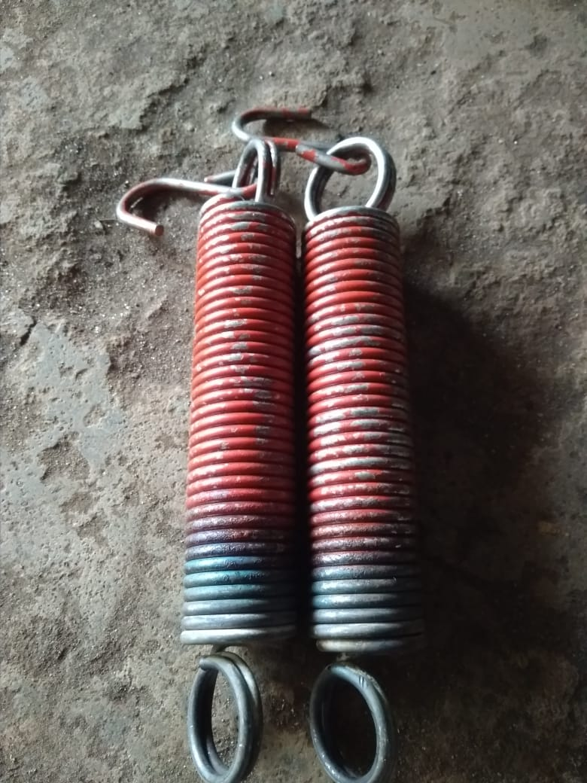
Gambar 2.11 Pegas
Sumber : ( Dokumentasi Pribadi )
    - Besi Setengah Silinder
Pada prinsipnya ketika dongkrak dinaikan Silinder setengah pada alat bantu pemasangan track roller berfungsi sebagai penopang track roller ketika melakukan proses pemasangan baut pada track roller.
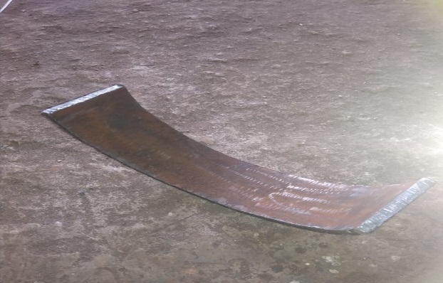
Gambar 2.12 Besi Silinder Setengah
Sumber : ( Dokumentasi Pribadi )

    - Dongkrak
Dongkrak pada alat bantu pemasangan track roller merupakan komponen penting dalam melakukan proses pemasangan baut pada track roller, pada prinsipnya ketika dongkrak dinaikan besi setengah silinder akan ikut naik akibat dorongan dari dongkrak.

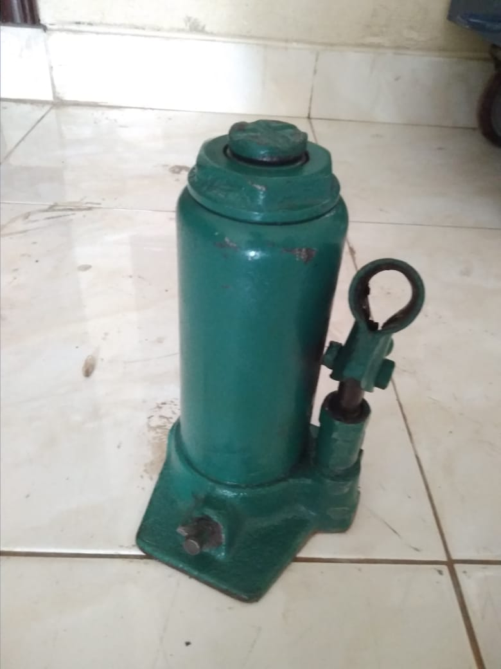
Gambar 2.13 Dongkrak
Sumber : ( Dokumentasi Pribadi )
2.4.6 Roda
Disini fungsi roda untuk menggerakan maju mundur alat bantu ketika proses pemasangan track roller di komponen undercarriage, pemilihan bahan yang tepat dapat menentukan umur dari roda dan komponen alat bantu pemasangan track roller.
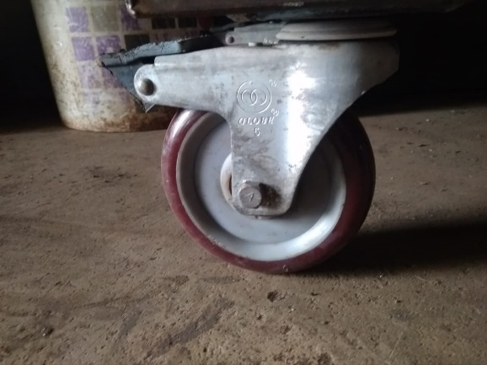
Gambar 2.14 Roda
Sumber : ( Dokumentasi Pribadi )

2.5 Rumus Rumus Yang Berkaitan Dengan Rancang Bangun
Dibawah ini beberapa rumus yang dipakai untuk menentukan perhitungan alat bantu pemasangan track roller yaitu :
2.5.1 Perhitungan Berat Track Roller dan Berat Kerangka
Untuk menghitung berat track roller dan rangka penulis menggunakan beberapa perhitungan diantaranya berat dan massa dari benda itu sendiri sebelumnya kita harus mengetahui dulu massa jenis suatu zat sebelum melakukan perhitungan:
Tabel 2.1 Massa Jenis Suatu Zat
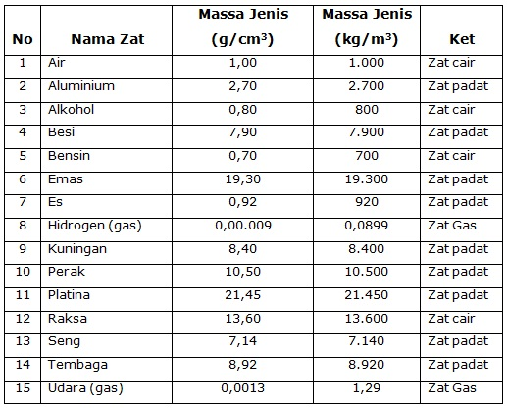
Sumber : ( https://www.google.com/search?q=tabel+massa+jenis )
Dibawah ini perhitungan berat dan massa alat bantu pemasangan track roller type dozer 155A :
- Massa Benda : (m)
m= v x ρ........................................................(Lit 3 hal 21 )
Dimana :
m = massa benda (kg)
v = volume benda ($mm³$)
ρ= massa jenis zat (kg/$mm³$)

- Berat Benda :
W = m x g....................................................(Lit 3 hal 22 )
Dimana :
W= Berat Benda (N)
m = Massa Benda ( kg )
g = Grafitasi Bumi (9,81 m/s²)
2.5.2 Perhitungan Las.an
Dalam menentukan lasan perlu memperhatikan gaya yang akan terjadi supaya umur dari alat pemasangan track roller sesuai
F=A.τ_{g}...............................................................(Lit 3 hal 25)
Dimana :
F = Gaya yang terjadi (N)
A = Luas Penampang (mm)
τ_{g} = Tegangan geser las (N/mm²)
2.5.3 Luas Permukaan Persegi Panjang
Dalam menentukan luas permukaan plat sebagai tempat dudukan dari dongkrak hidrolik.
Lp = p x l.....................................................................(Lit 3 hal 21)
Dimana :
Lp = luas permukaan (mm²)
P = Panjang Persegi Panjang (mm)
L = Luas Persegi Panjang (mm)
2.5.4 Pegas
Dalam perancangan alat bantu pemasangan track roller rumus yang di gunakan adalah gaya pegas
Gaya Pegas (N)
F = k . x.....................................................................( lit 5 hal 114 )
Dimana : F : gaya pegas (N)
k : konstanta pegas (N/mm)
x : perubahan panjang ( mm)

  - Teori Dasar Yang Berkaitan Dengan Rancang Bangun
Dibawah ini beberapa teori dasar yang berhubungan dengan alat bantu pemasangan track roller doser type dozer 155A.
2.6.1 Pembuatan
Pembuatan merupakan proses perancangan mulai dari pendesainan sampai pembuatan dan perakitan dengan melakukan pertimbangan pertimbangan baik kekuatan bahan, harga dan alat yang bantu dalam proses pembuatan
Untuk menentukan pemilihan bahan kerangka dalam proses pembuatan alat tentu nya kerangka merupakan salah satu komponen utama dalam proses pembuatan alat bantu pemasangan track roller sebelumnya kita harus mengetahui berapa beban yang akan diterima oleh kerangka. Sedangkan dalam pemilihan bahan juga kita harus memperhitungan harga dan kekuatan dari bahan yang kita pilih.
Adapun metode yang digunakan dalam proses pembuatan rancang bangun adalah sebagai berikut :
- Pemilihan bahan
Di dalam pemilihan bahan ini biasanya kami memilih komponen dengan mempertimbangkan dari fungsi, ketersediaan komponennya, dan harga harga komponen. Untuk pemilihan bahan pada alat yang kami rancang kami menggunakan bahan sebagi berikut :
- Alat Bantu Proses Pembuatan
Dibawah ini alat bantu proses pembuatan rancang bangun alat bantu pemasangan track roller type D155A :
- Pengelasan
Dalam proses pengelasan rancang bangun ini perlu mempertimbangan sewaktu awal perencanaan kerja. Terutama bila penampang yang disampung tipis dan perlu diperhatikan jenis elektroda yang dipakai dengan diameter dari elektroda kita dapat mengetahui arus (ampere) yang digunakan selain itu juga jenis penampang yang akan dilas.
Tabel 2.2 Diameter Elektroda
Diameter Elektroda (mm) | Arus (Ampere)
2.5 | 60-90
2.6 | 60-90
3.2 | 80-130
4.0 | 150-190
5.0 | 180-250
Sumber : ( Literatur 5 )

Tabel 2.3 Faktor Pengurangan Kekuatan Lelah
Jenis Las | kƒ
Las Temu Yang Diperkuat | 1.2
Ujung Dari Las Sudut Yang Melintang | 1.5
Ujung Dari Las Sudut Yang Sejajar | 2.7
Las Temu Bentuk T Dengan Sudut Yang Tajam | 2.0
Sumber : ( Literatur 5 )
- Pemotongan
Dalam melakukan proses pemotongan bagian kerangka pada alat yang kami rancang kami menggunakan mesin gerinda dalam dalam proses pembuatan.
- Pengecatan
Untuk hasil yang baik kami menggunakan tiner dalam meyempurnakan hasil pengelasan dan juga pengecatan untuk finishing
2.6.2 pengujian
Pengujian alat merupakan tahapan terpenting dalam membuat suatu alat, karena dengan adanya suatu pengujian kita dapat mengetahui kinerja dari alat yg kita buat, apakah dapat beroperasi sesuai dengan fungsinya dan sesuai dengan apa yang di targetkan, serta dari hasilnya kita dapat mengetahui kelebihan dan kekurangan dari alat yang kita buat.

- Tujuan Pengujian
Dibawah ini adalah tujuan dari pengujian alat bantu pemasangan track roller type dozer 155A
a. untuk mengetahui waktu yang diperlukan dalam proses pemasangan ataupun pelepasan track roller.
b. untuk mengetahui kekurangan dari rancang bangun alat bantu pemasangan track roller
- Metode Pengujian
Adapun metode yang dilakukan dalam proses pengujian alat bantu pemasangan track rollertype Dozer 155A adalah sebagai berikut :
- Mengunakan Aplikasi Solidworks
SOLIDWORKS adalah salah satu CAD software yang dibuat oleh DASSAULT SYSTEMES digunakan untuk merancang part permesinan atau susunan part permesinan yang berupa assembling dengan tampilan 3D untuk merepresentasikan part sebelum real part nya dibuat atau tampilan 2D (drawing ) untuk gambar proses permesinan.
- Melakukan Pembongkaran Unit undercarriage
Undercarriage merupakan komponen bagian bawah unit bulldozer, dimana komponen tersebut berfungsi sebagai media penggerak unit tersebut untuk perpindahan dari tempat lainnya. Undercarriage tersebut juga berfungsi sebagai media penahan dan meneruskan berat dari unit bulldozer ketanah.
Dalam melakukan pengujian rancang bangun alat bantu pemasangan track roller type Dozer 155A yang merupakan komponen dari undercarriage dapat memakan waktu yang cukup lama karena terbatasnya tempat pengujian.
- Metode Beban Ekuivalen
Dalam menggunakan metode beban ekuivalen ini yaitu dengan menggunakan beban yang sama dengan berat dari track roller yang akan di uji, metode ini cukup praktis untuk proses pengujian karena tidak lagi melakukan pembongkaran underccariage pada unit bulldozer.
- Tempat dan Waktu Pengujian
Untuk Tempat dan waktu pengujian disesuaikan dengan metode yang dipilih dalam proses pengujian rancang bangun alat bantu pemasangan track roller.
- Peralatan Pengujian
Adapun peralatan yang digunakan dalam proses pengujian salah satunya stopwatch yang digunakan untuk megukur waktu yang diperlukan ketika proses pemasangan track roller, untuk lebih jelas alat yang digunakan akan dibahas pada bab iv studi kasus bagian pengujian.

2.6.3 Perawatan
Secara umum perawatan didefinisikan sebagai tindakan – tindakan reparansi yang dilakukan untuk menjaga agar kondisi dan perfomance dari sebuah mesin atau alat selalu seperti kondisi dan performance dari mesin / alat tersebut waktu masih baru tetapi dengan biaya serendah rendahnya atau suatu kegiatan service untuk mencegah tidak normal sehingga umur alat tersebut dapat mencapai umur yang di rekomendasikan pabrik. Kegiatan service meliputi pengontrolan, pergantian, penyetelan, perbaikan, dan pengetesan
Adapun tujuan dari perawatan sebagai berikut :
- Agar alat selalu dalam kondisi siap pakai ( high availibility )
- Memiliki kemampuan mekanis paling bsik ( best perfomance )
- Agar biaya peraikan alat menjadi hemat ( reduce repair cost )
Sedangkan untuk klasifikasi dari perawatan terbagi menjadi dua yaitu :
- Preventive maintenance
Preventive maintenance adalah perawatan yang dilakukan dengan tujuan untuk mencegah/memindahkan kemungkinan timbulnya gangguan atau kerusakan pada mesin/alat tersebut.
Preventive maintenance dilakukan tanpa perlu menunggu adanya tanda tanda kerusakan pada alat atau mesin tersebut.
Preventive maintenance dibagi menjadi tigal model yaitu :
- Periodic Maintenance
Periodic Maintenance adalah pelaksanaan service yang harus di lakukan setelah peralatan bekerja untuk jam operasi tertentu. Jumlah jam ini adalah sesuai dengan jumlah yang ditunjukan oleh pencatat jam operasi (service meter ) yang ada pada alat tersebut.
- Schedule Overhaul
Jenis perawatan yang dilakukan dengan interval tertentu sesuai dengan standard overhaul dilakukan yang telah ditemukan dengan masing masing komponen yang ada.
Schedule overhaul dilaksanakan untuk mengkondisikan mechine/alat agar kembali kekondisi standard sesuai standard factory
- Conditon Base Maintenance
Jenis perawatan yang dilakukan dengan tujuan mengembalikan kondisi unit seperti semula ( standard ) dengan cara melakukan pekerjaan sevice seperti : PPM,PPU yang hasil pengukuran nya disesuaikan dengan standard baru ( service news dan medification program )
- Corretive maintenance
Perawatan yang dilakukan untuk mengembalikan mechine/alat kekondisi standard bisa berupa repair atau penyetelan berbeda dengan preventive maintenance yang pelaksanaanya teratur tanpa menunggu adanya kerusakan, pada corretive maintenance justu perbaikan dilakukan setelah alat atau mesin tersebut telah menunjukan gejala kerusakan.
Corretive maintenance dibagi menjadi 2 macam yaitu :
- Repair dan Adjustment
Perawatan yang sifatnya memperbaiki kerusakan yang belum parah atau mechine belum break down ( tidak bisa digunakan)

- Break Down Maintenance
Perawatan yang dilaksanakan setelah mesin/alat tersebut betul betul rusak. Hal ini biasanya terjadi karena adanya kerusakan yang diabaikan terus tanpa ada usaha untuk memperbaiki.sehingga kerusakan makin lama makin parah. Bila machine/alat break down seperti ini, umumnya kerusakan kecil terjadi menjadi besar dan meyebabkan komponen komponen lainya ikut rusak.
Perawatan yang demikian ini akan meyebabkan biaya perbaikan menjadi tinggi. Untuk menghindari ini dilakukan preventive maintenance dengan baik dan segera perbaiki bila ada gejala atau kerusakan yang lebih besar dapat dihindari.

